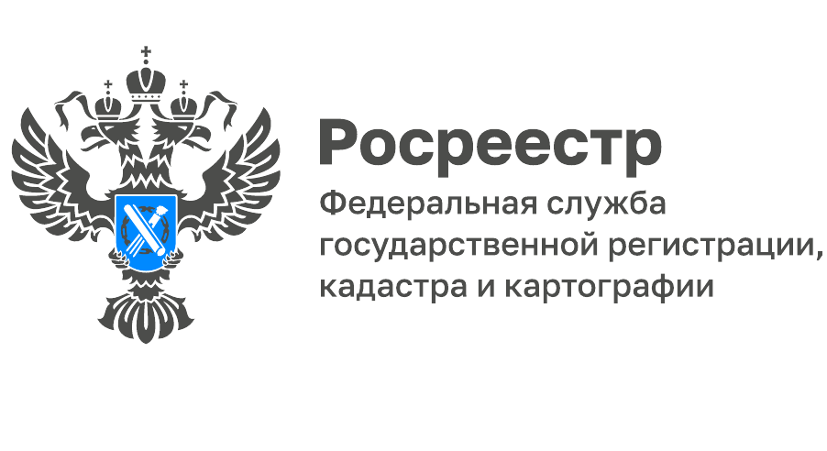
Ярославцам рассказали о возможности исправления ошибок
в реестре недвижимости
Известно, что Единый государственный реестр недвижимости (ЕГРН) содержит сведения об объектах недвижимости и их собственниках. Случается, что в имеющиеся сведения закрадываются разного рода ошибки, которые вполне можно исправить. Способы исправления зависят от вида ошибки.
Техническая ошибка – это описка, опечатка, грамматическая или арифметическая ошибка, возникшая в процессе внесения записей в ЕГРН.
Реестровая ошибка – это неточность, которая содержится в предоставляемых документах: межевом или техническом плане, карте-плане территории или акте обследования. Такие ошибки возникают из-за погрешностей, допущенных лицом, проводившим кадастровые работы, или из-за наличия ошибок в документах, которые предоставлялись в регистрирующий орган иными лицами или органами в порядке информационного взаимодействия.
«Любая ошибка, в реестре недвижимости приводит к несоответствию данных ЕГРН и сведений, содержащихся в документах, на основании которых проводились кадастровый учет или регистрация прав или влечет за собой отражение в ЕГРН неверных технических характеристик объектов недвижимости, пересечение границ земельных участков, границ муниципальных образований, населенных пунктов с границами земельного участка», - говорит главный технолог - заместитель директора Ярославской кадастровой палаты Владимир Фомин.
И если техническую ошибку исправить достаточно просто, подав заявление в МФЦ «Мои документы», отправив заявление по почте или через личный кабинет на сайте Росреестра, где специалисты ведомства исправят ее в течение трех рабочих дней с момента получения соответствующего заявления, то с реестровой ошибкой дело обстоит сложнее.
Для ее исправления нужно предоставить в орган регистрации прав документы, которые подтвердят наличие ошибки и будут содержать корректные сведения для ее исправления. Еще один вариант – вступившее в силу решения суда, на основании документов, обеспечивающих исполнение такого решения.
«При подготовке исправленного документа кадастровым инженером должно быть обосновано наличие реестровой ошибки, указано, в чем именно она состоит, приложены документы, подтверждающие доводы специалиста, а также отражены верные сведения об объекте недвижимости для внесения их в ЕГРН», - отмечает Владимир Фомин.
После этого следует подать заявление в Росреестр, приложив к нему исправленные документы. Изменения будут внесены в сведения ЕГРН в течение пяти рабочих дней с момента получения соответствующего заявления.
Кроме этого, в соответствии с положениями действующего законодательства орган регистрации прав может самостоятельно выявить ошибку. Утвержденный Порядок определяет действия в случаях самостоятельного выявления им реестровой ошибки в сведениях ЕГРН о границах земельных участков, муниципальных образований, населенных пунктов, территориальных зон, лесничеств и обеспечивает возможность её исправления без участия правообладателя.
Ярославский филиал кадастровой палаты продолжил участие в процессе исправления реестровых ошибок в сведениях реестра недвижимости, предусмотренного Федеральным проектом «Национальная система пространственных данных» в рамках установленного графика. Специалисты учреждения участвуют в подготовке отчетов, содержащих исправленные сведения координат характерных точек границ объектов недвижимости, объектов реестра границ. При этом верные сведения о местоположении границ будут внесены в ЕГРН лишь по истечении трёх месяцев с момента направления заинтересованным лицам решения о необходимости исправления реестровой ошибки на основании отчета.
«Следует отметить, что исправление любой ошибки в реестре недвижимости осуществляется только в том случае, если не влечет за собой прекращение, возникновение, переход зарегистрированного права на объект недвижимости. В случае если исправление ошибки может причинить вред или нарушить законные интересы правообладателей или третьих лиц, которые полагались на соответствующие записи, содержащиеся в ЕГРН, такое исправление производится исключительно по решению суда» - обращает внимание Владимир Фомин.
________________________________
Контакты для СМИ:
Горбатюк Ольга Сергеевна,
Инженер 1 категории
Филиала ФГБУ «ФКП Росреестра» по ЯО
8 (4852) 59-82-00 доб. 24-56

